|  |
| --- |
| **ЗАТВЕРДЖЕНО**  **Наказ Міністерства**  **аграрної політики**  **та продовольства України**  **22 лютого 2019 року № 67** |

**ТЕХНІЧНИЙ ОПИС**  
**державного логотипа для органічної продукції**

1. Державний логотип для органічної продукції (далі - державний логотип) складається з графічного зображення та напису, які поміщені у квадрат.

2. Графічне зображення складається з двох кругів однакового радіуса, які перетинаються і находять один на інший таким чином, що крайня права точка лівого круга віддалена від крайньої правої точки правого круга на відстань, що становить 10/11 радіуса круга. Центри кругів розташовані на одній уявній горизонтальній прямій лінії. Площина, яка в результаті часткового накладання кругів один на одного є спільною для обох кругів (далі - спільна площина), має зелений колір та утворює фігуру у вигляді листка рослини. Частина круга, розташованого з лівого боку, яка не належить до спільної площини, має жовтий колір, а частина круга, розташованого з правого боку, яка не належить до спільної площини,- блакитний.

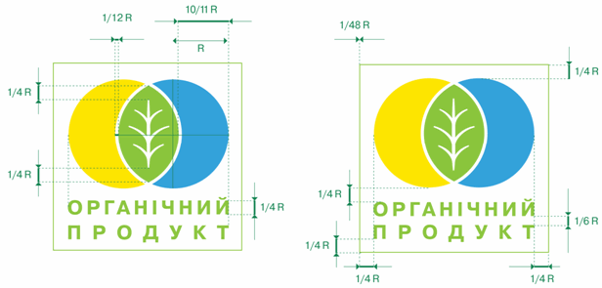

Спільна площина містить вертикальну лінію білого кольору, яка розташована по центру зазначеної площини та не доходить до верхньої та нижньої точок, в яких перетинаються круги, на відстань, що становить 1/4 радіуса круга.

Від вертикальної лінії білого кольору під кутом 45 градусів по обидва її боки симетрично відходять по три лінії, які імітують прожилки листка рослини. Верхні та нижні лінії, що імітують прожилки листка рослини, мають довжину, що становить 1/4 радіуса круга. Центральні лінії, що імітують прожилки листка рослини, мають довжину, яка становить 1/3 радіуса круга.

Кола, які обрамляють круги, виконуються лінією білого кольору, товщина якої становить 1/12 радіуса круга.

3. Напис розміщується під графічним зображенням державного логотипа та складається зі слів «ОРГАНІЧНИЙ ПРОДУКТ» або його еквівалента англійською мовою «ORGANIC PRODUCT».

Напис виконується у два рядки. Слова «ПРОДУКТ» або «PRODUCT» розміщуються у нижньому рядку під словами «ОРГАНІЧНИЙ» або «ORGANIC» відповідно.

Напис виконується великими літерами зеленого кольору.

Кожне зі слів напису має довжину, яка дорівнює ширині графічного зображення, якою вважається відстань від лівої крайньої точки лівого круга до крайньої правої точки правого круга.

Відстань від нижньої межі графічного зображення державного логотипа до верхньої межі верхнього рядка напису та від нижньої межі нижнього рядка напису до квадратної рамки становить 1/4 радіуса круга. Відстань від нижньої межі верхнього рядка напису до верхньої межі нижнього рядка напису становить 1/6 радіуса круга.

Написи виконуються шрифтом «Helvetica». Висота всіх літер напису становить 1/4 радіуса круга.

Під час визначення відповідних відстаней та висоти літер виносні елементи літер зазначеного шрифту до уваги не беруться.

4. Контур квадрата, в який поміщено графічне зображення та напис, виконується лінією зеленого кольору, крім випадку, передбаченого абзацом другим пункту 5 цього Технічного опису. Товщина лінії зеленого кольору становить 1/48 радіуса круга.

Контур квадрата, в який поміщено графічне зображення та напис, розташовується на відстані від крайніх верхніх точок кіл, крайньої лівої точки лівого круга, крайньої правої точки правого круга, а також від нижньої межі нижнього рядка напису, що становить 1/4 радіуса круга. Під час визначення відповідних відстаней виносні елементи літер, які містить напис, до уваги не беруться.

5. Квадрат, у якому розміщуються графічне зображення та напис, білого кольору.

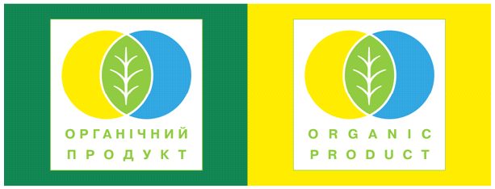

Державний логотип може розміщуватися на фоні будь-якого кольору.

6. Кольори для відтворення державного логотипа мають такі значення:

|  |  |
| --- | --- |
|  | жовтий - Pantone DE 1-1 U (CO MS Y100K0); |
|  | зелений - Pantone DE 288-1 Г (C70 M0 Y100 R20); |
|  | блакитний - Pantone DE 221-3 U (C95 V25 YO K0); |
|  | білий - 100 % Pantone Trans. White. |

7. Державний логотип може використовуватися в будь-якому масштабі, враховуючи пропорції та такі рекомендовані розміри:

ширина - 50 мм, висота - 50 мм;

ширина - 25 мм, висота - 25 мм.

Мінімальні розміри державного логотипа становлять 14 мм завширшки та 14 мм заввишки.

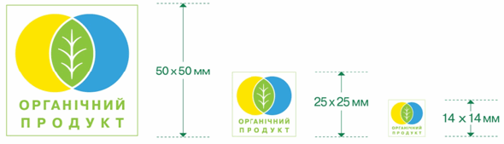

Якщо етикетка та/або упаковка органічної продукції має недостатню площу для нанесення необхідного маркування (площа найбільшої з поверхонь становить менше ніж 25 см**-2**), розміри державного логотипа становитимуть 8 мм завширшки та 8 мм заввишки.

8. Державний логотип може наноситися на будь-яку упаковку, етикетку (стікер), споживчу тару, контретикетку, кольєретку, ярлик, пробку, листок-вкладиш, документ, повідомлення, інші елементи упаковки, що супроводжують органічну продукцію чи належать до неї.

|  |  |
| --- | --- |
| **Заступник директора**  **Департаменту продовольства -**  **начальник відділу підакцизної**  **продукції** | **Л.В. Хомічак** |